Муниципальное бюджетное общеобразовательное учреждение «Средняя общеобразовательная школа № 2 г. Шебекино Белгородской области»

Приказ

« 03 » сентября 2021 г. № 262

О создании рабочей группы по разработке АООП ОО для обучающихся с расстройствами аутистического спектра

В соответствии с Приказом Министерства образования и науки РФ от 19 декабря 2014 г. N 1598 "Об утверждении федерального государственного образовательного стандарта начального общего образования обучающихся с ограниченными возможностями здоровья" п р и к а з ы в а ю:

- Сформировать рабочую группу по разработке АООП ОО для обучающихся с расстройствами аутистического спектра в составе:
- Каблучко И.В., заместитель директора
- Новосельцева Е.А, учитель-дефектолог
- Мишнева Е.Р., педагог-психолог
- Бондаренко Е.А., учитель-логопед
- Собина Е.И., социальный педагог,
- Огиенко Е.В., учитель начальных классов
- Сливченко Е.В., учитель начальных классов
- Покотилова Е.В., учитель физической культуры
- Шатохина К.Н., учитель музыки
- Маслова Д.А., тьютер
- Шопинская К.В., тьютер
- Рабочей группе изучить нормативно-правовые документы федерального, регионального, муниципального уровней по введению ФГОС ООП НОО и приказов по изменению и дополнению образовательных программ начального общего образования.
- Ответственность за исполнение настоящего приказа возложить на заместителя директора Каблучко И.В.
- Контроль за исполнением данного приказа оставляю за собой.
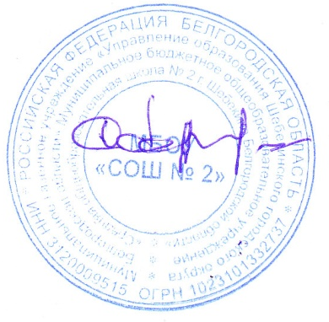

Директор С. Карачаров

Ознакомлены:
Каблучко И.В. | Шатохина К.Н.
Новосельцева Е.А. | Маслова Д.А.
Мишнева Е.Р. | Шопинская К.В.
Бондаренко Е.А.

